Ein Bild, das Text enthält.

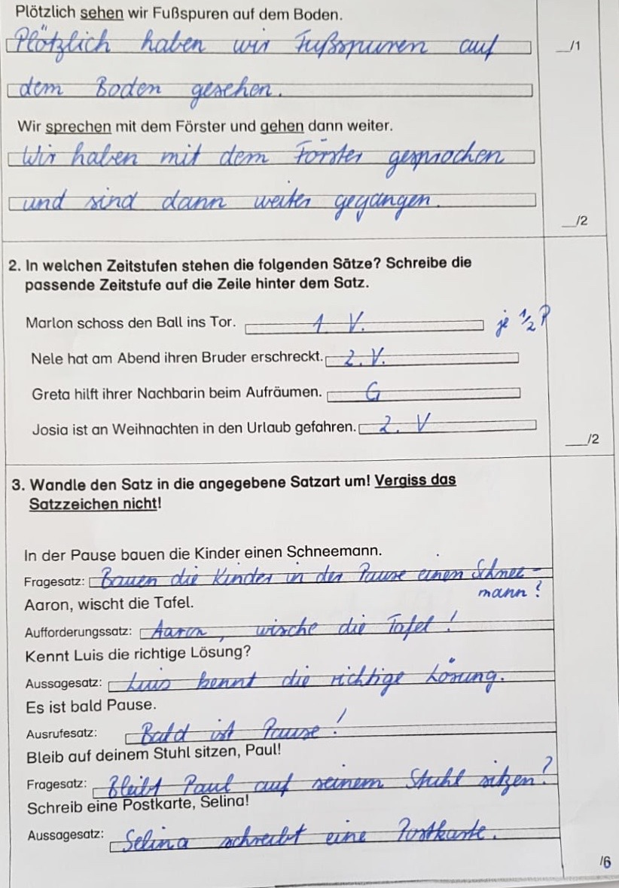

Ein Bild, das Text enthält.
